新疆润盛投资发展有限公司奎屯-独山子经济技术开发区2015年基础设施建设项目竣工环境保护验收专家评审意见

2024年4月2日，新疆润盛投资发展有限公司根据《新疆润盛投资发展有限公司奎屯-独山子经济技术开发区2015年基础设施建设项目竣工环境保护验收调查报告表》，并对照《建设项目环境保护管理条例》（国务院令 第682号）、《建设项目竣工环境保护验收暂行办法》，严格依照国家有关法律法规、建设项目竣工环境保护验收技术规范、《建设项目竣工环境保护验收技术规范 生态影响类》（HJ/T394-2007）、本项目环境影响评价报告表和审批部门审批决定等要求对本项目进行验收。参加验收会的单位有验收单位新疆新农丽景环境工程咨询有限公司、建设单位新疆润盛投资发展有限公司和专家共计4人（其中专家1人）。与会代表听取了新疆润盛投资发展有限公司环境保护执行情况报告，并对该项目竣工环境保护验收监测报告表的通报，现场查看了项目建设及环保设施的运行情况，审阅了建设单位的有关资料，经充分讨论评议后形成验收意见如下：
一、项目建设基本情况

（一）建设地点、规模、主要建设内容
本项目位于新疆维吾尔自治区伊犁州奎屯-独山子经济技术开发区。
本项目建设内容：本项目建设南环路、呼图壁街道路改造及附属配套工程以及北一区健康路、南区纵五路、奎东特色产业园瑞康路、东翔路道路；建设北一区、南区配套供排水管线、供热工程(包含供热管网及换热站)；建设北一区、奎东特色产业园绿化、亮化工程；怡沁里小区改造；水厂、华盛热力双回路电源建设、中小企业创业园外网高压电建设等。

（二）建设过程及环保审批情况
2017年7月由新疆净源环境咨询有限公司编制完成《新疆润盛投资发展有限公司奎屯-独山子经济技术开发区2015年基础设施建设项目环境影响报告表》，2017年7月18日原奎屯-独山子经济技术开发区环境保护局对《新疆润盛投资发展有限公司奎屯-独山子经济技术开发区2015年基础设施建设项目环境影响报告表》出具了《关于新疆润盛投资发展有限公司奎屯-独山子经济技术开发区2015年基础设施建设项目环境影响报告表的批复》（奎独开环函[2017]29号）。该项目于2023年9月建成并投入运行。

（三）投资情况
项目设计总投资32123万元，环保投资1096万元，占项目总投资的3.41%；项目实际总投资32123万元，其中环保实际投资1096万元，占工程总投资的3.41%。

（四）验收范围
本次验收范围包括对项目建设情况、施工期及运营期生态影响、污染影响进行调查、核实；对各管理制度落实情况进行核实。
二、项目变动情况
根据《建设项目竣工环境保护验收暂行办法》（国环规环评[2017]4号），对照《关于进一步完善建设项目环境保护“三同时”及竣工环境保护自主验收监管工作机制的意见》（环执法[2021]70号），本项目无重大变动。
三、环境保护设施落实情况
1、施工期
建设单位在施工期已按环评要求落实各项污染防治措施，验收现场调查时，施工沿线无弃土弃渣堆放，无环境遗留问题。施工结束后，临时占地已完成恢复。
2、运营期
经现场调查，施工结束后，及时对开挖土地和施工场地进行了平整，彻底清扫施工过程中产生的弃土、弃渣，对临时占地进行恢复，恢复情况与环评审批文件中要求一致。
调查发现施工单位基本落实了各项水、大气、噪声污染防治措施，施工期间没有出现居民投诉事件，一定程度上反映了工程采取的水、大气和噪声防治措施取得了较好效果，施工未给当地带来严重的环境影响。
①废气
运营期影响周围环境空气的主要因素为过往车辆产生的汽车尾气，主要空气污染物为CO、NOx。
本项目道路沿线地区，地势平坦，空间开阔，有利于污染物稀释、扩散。本项目对道路绿化带和林床进行整治，并且新建道路的两侧也将按设计文件进行绿化规划，绿化植被对汽车尾气有一定吸收作用。再加上汽车制造业将依靠科技进步执行日益严格的尾气排放标准，因此营运期车辆行驶排放的尾气对周围环境空气的影响较小。
②废水
本项目中道路工程项目运营后水污染源主要来为降雨冲刷路面产生的路面径流污水，污水量影响因素包括降雨强度、降雨历时、降雨频率、车流量、路面宽度和产污路段长度等，主要污染物为石油类、有机物和SS。
根据项目设计文件，道路在不利于排水处设置开口型路缘石，将路面积水引至绿化带排出，从而使排水迅速畅通。本项目所在区域全年降水量较少，涉及道路沿线无地表水体，雨水汇集至低洼处，排入绿化带由植被吸收自然降解，对项目区水环境影响较小。
③噪声
项目运营后噪声源主要为路面行驶的车辆由于气流湍动、路面平整度、发动机运转、排气系统、轮胎与路面磨擦等将产生交通噪声，噪声强度与单车源强、车流量、车型比及车速等多种因素有关。
根据预测结果可知，在不考虑建筑物对噪声屏蔽、绿化带隔声作用条件下，拟建道路建成运营远期昼间，道路红线两侧10m外昼间和夜间声环境均能够达到《声环境质量标准》(GB3096-2008)4a类标准(即昼间≤70dB(A)、夜间≤55dB(A))。运营期道路噪声对影响较小。
④固体废物
本项目道路采用沥青路面材料，因此运营期固体废弃物的是在道路养护过程中产生的沥青废渣，产生量随时间变化而变化。这些废渣在道路建成的前几年没有影响，只有在道路维修过程中才产生，对于这些废弃沥青由维修施工单位全部运往环卫部门指定的地点进行处理，运营期固体废物得到了合理妥善的处置，对周边环境影响较小。
⑤电磁辐射
本项目电力架设电线会产生的一定的电磁辐射，但本项目最大电压为110kV且项目区距离集中居民住宅区较远，不会对居民身体健康产生危害。110kV输电线路采用高压架空线路，最终的接入系统方案以审查后的接入设计为准，线路尽量与道路平行，导线产生的电磁辐射影响较小，在正常情况下对地面人员的活动无不良影响，影响甚微。
四、环境影响调查
验收现场调查时，施工沿线无弃土弃渣堆放，无环境遗留问题。施工结束后，临时占地已完成恢复。
五、验收结论
新疆润盛投资发展有限公司奎屯-独山子经济技术开发区2015年基础设施建设项目已建设完毕。综上所述结论，本工程在施工期采取了有效的污染物防治、生态治理、环境风险和水土保持措施，污染源和污染物排放得到有效控制，生态环境影响较小，生态恢复和治理效果显著，水土保持情况良好。对比《新疆润盛投资发展有限公司奎屯-独山子经济技术开发区2015年基础设施建设项目环境影响报告表》及原奎屯-独山子经济技术开发区环境保护局文件，项目采取的环保措施和生态治理措施已达到要求，符合环境保护竣工验收条件。因此，本次调查结论认为，现已建成工程内容及环保措施符合建设项目竣工环境保护验收条件，可以通过验收。
六、后续要求
（一）进一步做项目区的巡检和维护工作。
（二）建立并完善环境应急预案向环保部门备案，确保不发生安全事故引发的环境风险。定期开展突发环境事件应急演练并加强员工环保培训，降低突发环境事故的发生，实施并及时更新突发环境事件应急预案，增强可操作性，确保环境风险可控。
七、验收人员信息
验收组组长签字：
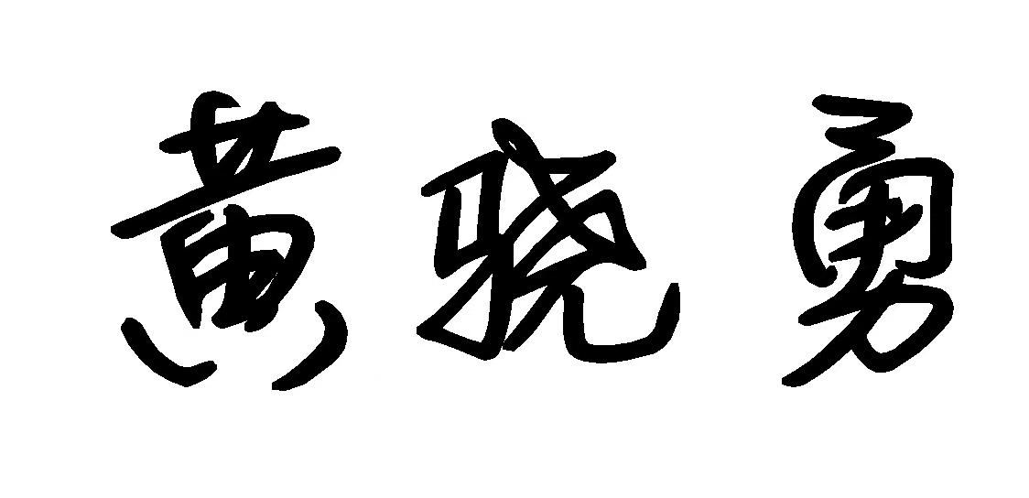
验收组成员签字：
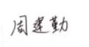
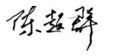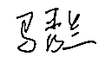

新疆润盛投资发展有限公司
2024年4月2日
新疆润盛投资发展有限公司奎屯-独山子经济技术开发区2015年基础设施建设项目竣工环境保护验收签到名单
序号 | 成员 | 姓名 | 单位 | 职务 | 签名 | 电话
1 | 专家 | 黄骁勇 | 新疆博衍水利水电环境科技有限公司 | 高工 |  | 13579938756
2 | 专家 | 陈超群 | 新疆兵团勘测设计院集团股份有限公司 | 教高 |  | 13999205681
3 | 验收报告编制单位 | 周建勤 | 新疆新农丽景环境工程咨询有限公司 | 教授 |  | 19990627353
4 | 验收报告编制单位 | 马秀兰 | 新疆新农丽景环境工程咨询有限公司 | 技术员 |  | 18197916082
5 | 建设单位 | 张文娟 | 新疆润盛投资发展有限公司

